1.(2018·聊城模拟)(多选)航母上飞机弹射起飞是利用电磁驱动来实现的。电磁驱动原理如图14所示，当固定线圈上突然通过直流电流时，线圈端点的金属环被弹射出去。现在固定线圈左侧同一位置，先后放有分别用横截面积相等的铜和铝导线制成形状、大小相同的两个闭合环，且电阻率ρ_{铜}<ρ_{铝}。闭合开关S的瞬间( )
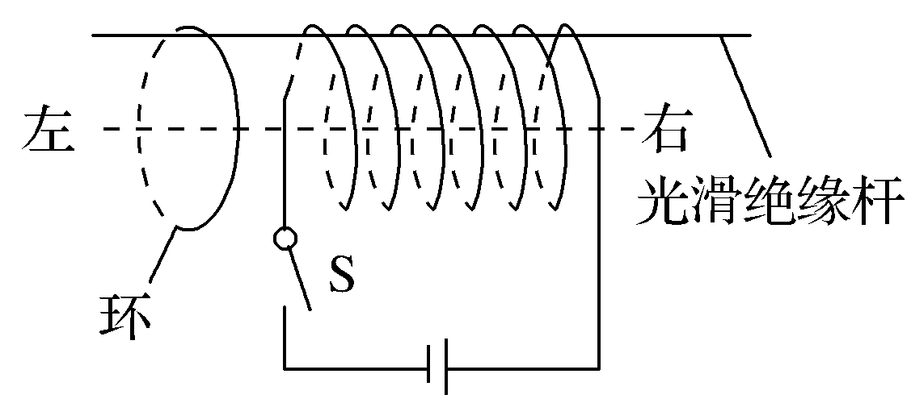
图14
A.从左侧看环中感应电流沿顺时针方向
B.铜环受到的安培力大于铝环受到的安培力
C.若将环放置在线圈右方，环将向左运动
D.电池正负极调换后，金属环不能向左弹射
【参考答案】AB
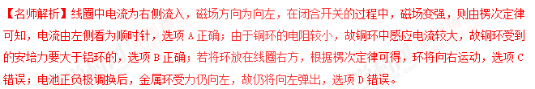2．健身车的磁控阻力原理如图所示，在金属飞轮的外侧有一些磁铁（与飞轮不接触），人在健身时带动飞轮转动，磁铁会对飞轮产生阻碍，拉动控制拉杆可以改变磁铁与飞轮间的距离．则[来源:Z+xx+k.Com]
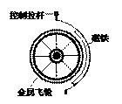
A. 飞轮受到阻力大小与其材料密度有关
B. 飞轮受到阻力大小与其材料电阻率有关
C. 飞轮转速一定时，磁铁越靠近飞轮，其受到的阻力越大
D. 磁铁与飞轮间距离不变时，飞轮转速越大，其受到阻力越小
【参考答案】BC
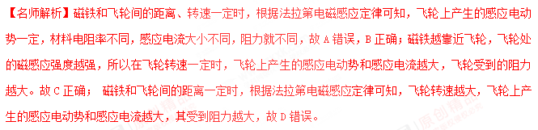点睛：金属飞轮在磁场中运动的过程中产生感应电流，根据法拉第电磁感应定律判断转速和距离对感应电动势的影响，根据欧姆定律和安培力公式确定阻力的大小．
3.(多选)如图8所示，在线圈上端放置一盛有冷水的金属杯，现接通交流电源，过了几分钟，杯内的水沸腾起来。若要缩短上述加热时间，下列措施可行的有( )
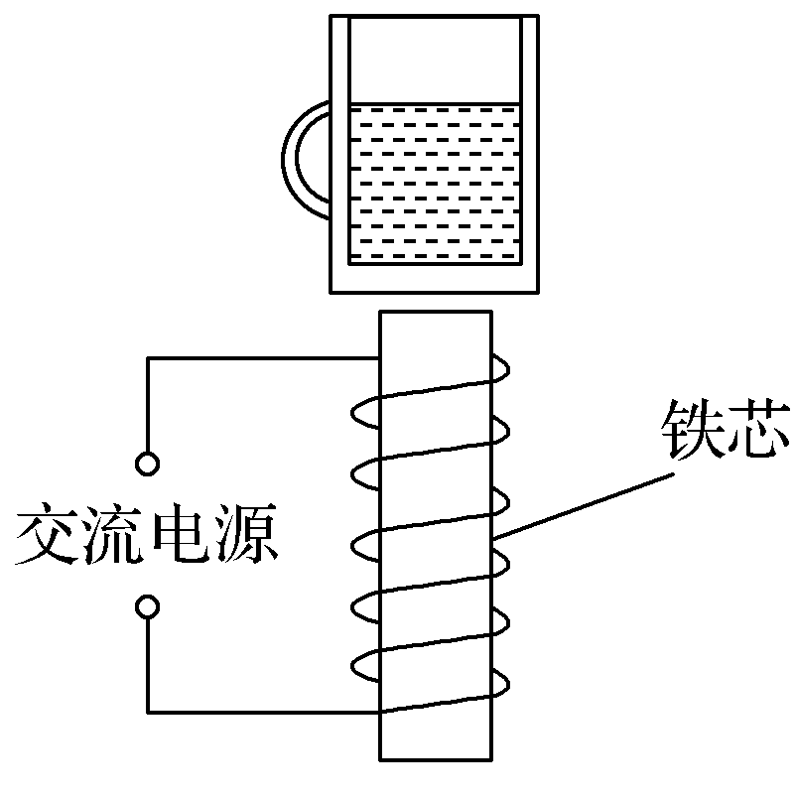
图8
A.增加线圈的匝数
B.提高交流电源的频率
C.将金属杯换为瓷杯
D.取走线圈中的铁芯
【参考答案】AB
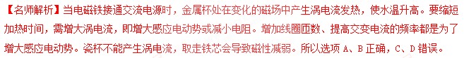
4.(多选)如图4所示，条形磁铁位于固定的半圆光滑轨道的圆心位置，一半径为R、质量为m的金属球从半圆轨道的一端沿半圆轨道由静止下滑，重力加速度大小为g。下列说法正确的是( )
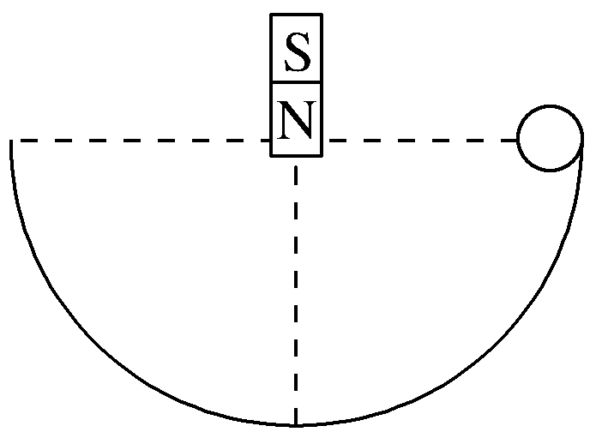
图4
A.金属球会运动到半圆轨道的另一端
B.由于金属球没有形成闭合电路，所以金属球中不会产生感应电流[来源:学|科|网]
C.金属球受到的安培力做负功
D.系统产生的总热量为mgR
【参考答案】CD
【名师解析】金属球在运动过程中，穿过金属球的磁通量不断变化，在金属球内形成闭合回路，产生涡流，金属球受到的安培力做负功，金属球产生的热量不断地增加，机械能不断地减少，直至金属球停在半圆轨道的最低点，选项C正确，A、B错误；根据能量守恒定律得系统产生的总热量为mgR，选项D正确。
6．(2018·长兴中学高三模拟)1831年，法拉第在一次会议上展示了他发明的圆盘发电机(图甲)．它是利用电磁感应原理制成的，是人类历史上第一台发电机．图乙是这个圆盘发电机的示意图：铜盘安装在水平的铜轴上，它的边缘正好在两磁极之间，两块铜片C、D分别与转动轴和铜盘的边缘良好接触．使铜盘转动，电阻R中就有电流通过．若所加磁场为匀强磁场，回路的总电阻恒定，从左往右看，铜盘沿顺时针方向匀速转动，CRD平面与铜盘平面垂直，下列说法正确的是( )
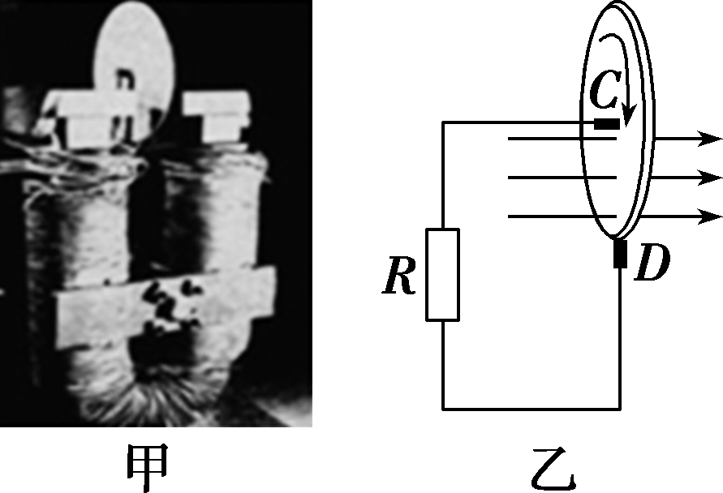
A．电阻R中没有电流流过[来源:Zxxk.Com]
B．铜片C的电势高于铜片D的电势 [来源:学科网]
C．保持铜盘不动，磁场变为方向垂直于铜盘的交变磁场，
则铜盘中有电流产生
D．保持铜盘不动，磁场变为方向垂直于铜盘的交变磁场，
则CRD回路中有电流产生
【参考答案】C
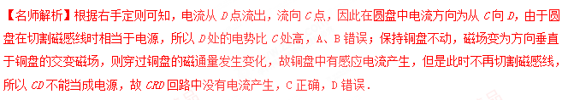
8．如图所示，固定在水平面上的光滑平行金属导轨，间距为L，右端接有阻值R的电阻，空间存在方向竖直向上、磁感应强度为B的匀强磁场．质量为m、电阻为r的导体棒ab与固定弹簧相连，放在导轨上．初始时刻，弹簧恰处于自然长度．给导体棒水平向右的初速度v₀，导体棒开始沿导轨往复运动，在此过程中，导体棒始终与导轨垂直并保持良好接触．已知导体棒的电阻r与定值电阻R的阻值相等，不计导轨电阻，则下列说法中正确的是( )
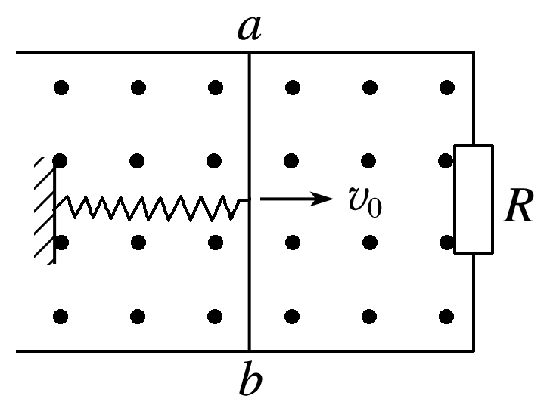
A．导体棒开始运动的初始时刻受到的安培力向左
B．导体棒开始运动的初始时刻导体棒两端的电压U＝BLv₀
C．导体棒开始运动后速度第一次为零时，系统的弹性势能E_{p}＝mv
D．导体棒最终会停在初始位置，在导体棒整个运动过程中，电阻R上产生的焦耳热Q＝mv
【参考答案】AD
【名师解析】根据楞次定律，导体棒向右运动，感应电流的方向为a到b，再根据左手定则，导体棒受到的安培力方向水平向左，选项A正确；导体棒开始运动的初始时刻，导体棒产生的感应电动势为BLv₀，而导体棒两端的电压为路端电压，大小为＝，选项B错误；根据动能定理，W_{安}＋W_{弹}＝mv，所以W_{弹}＜mv，而W_{弹}等于弹簧的弹性势能，故E_{p}＜mv，选项C错误；最终机械能全部转化为电阻的内能，导体棒r和电阻R产生的内能都是mv，选项D正确．

